LASTNOSTI PLAZMALEME  
  
poročilo o laboratorijskem delu

Snovi, ki prehajajo v celico ali iz nje, morajo iti skozi membrano.Med celico in okoljem pa mora ves čas potekati prehajanje snovi, zato pravimo, da je membrana ali plazmalema polprepustna ali selektivno prepustna. Prepustnost sama pa je odvisna od naboja in velikosti molekule.

Spet se srečujemo z **osmozo**, kar je posebna oblika *difuzije,* pri kateri prehaja skozi pol prepustno membrano le topilo. Torej, če se celica znajde v oklici v kateri je koncentracija topljenca višja kot koncentracija znotraj nje, pravimo, da je celica v ***hipertonični***ali ***hiperosmotski***raztopini. Če se pa celica znajde v okolju, kjer je koncentracija topljenca manjša kot v njej sami, pravimo, da je celica v ***hipotonični***ali ***hipoosmotski***raztopini. Primer bi bila čista voda, ki bi vdirala v celico, kar bi povzročilo nabrekanje celice. To pa lahko povzroči celični razpad ali **citolizo**.V obratnem primeru, torej v hipertoničnem okolju, pa lahko pride do **plazmolize** - odstop celične membrane od celične stene. Celico rešimo le tako, da jo ponovno prenesemo v hipotonično okolje in sprožimo proces **deplazmolize**.

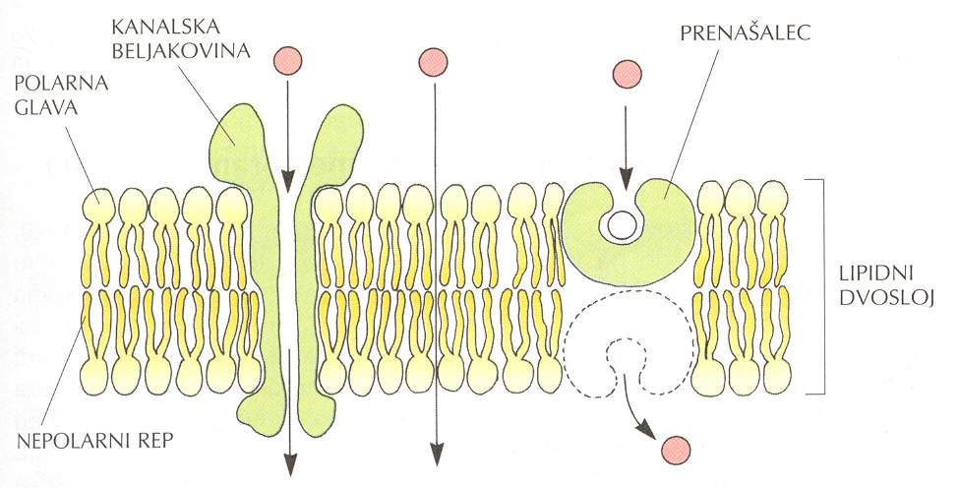

Namen vaje:

* razumeti plazmolizo in deplazmolizo v rastlinskih celicah,
* razumeti pojem selektivne prepustnosti membrane,
* razumeti pojem osmoze.

**A. KAKO VPLIVAJO RAZLIČNE KONCENTRACIJE VODNIH RAZTOPIN NA CELICE LUSKOLISTA RDEČE ČEBULE?**

Material:

. luskolist rdeče čebule

. 10% raztopina kuhinjske soli. kapalka . destilirana voda

. objektna stekla

. krovna stekelca

. mikroskop

. filtrirni papir

Postopek dela:

Na objektno steklo kanemo kapljico vode. Na notranji strani čebulnega luskolista odluščimo plast povrhnjice in jo položimo na objektno steklo. Preparat pokrijemo s krovnim stekelcem. Košček filtrirnega papirja položimo ob rob krovnega stekel ca, tako da začne vleči vodo izpod stekelca. Na nasprotni strani dodajamo ob rob stekelca kapljico 10 % raztopine NaCI. Filtrirni papir bo tekočino vsrkal, tako da bo slana voda stekla pod krovnim steklom in obdala celice, ki jih opazujemo. Odstranimo raztopino soli in zamenjamo z destilirano vodo. Uporabimo nov košček filtrirnega papirja. Destilirana voda naj steče pod krovno steklo, da bo zamenjala raztopino soli.

Enak postopek uporabimo pri živalskih celicah.

Hipoteze:

* Snovi skozi plazmalemo oz. celično membrano v živih celicah prehajajo v celico in iz nje,
* Celična stena ima pomembno vlogo pri vzdrževanju pritiska v celici,
* Če celico postavimo v hipertonično okolje se protoplast zmanjša,
* Če damo celico v hipotonično okolje se njen protoplast poveča vse do celične stene,
* Živalske celice v hipertoničnem okolju počijo, ker nimajo celične stene, ki bi vzdrževala pritisk v celici.

Rezultati:

Tabela a) rastlinska celica

|  |  |  |
| --- | --- | --- |
| Celice v vodi | Celice v 10 % raztopini soli | Celice v destilirani vodi |
|  |  |  |
|  | plazmoliza | deplazmoliza |

Opazovanje rastlinske celice.

Tabela b) živalska celica

|  |  |  |
| --- | --- | --- |
| Celice v vodi | Celice v 10% raztopini soli | Celice v destilirani vodi |
|  |  |  |
|  | plazmoliza | deplazmoliza |

Primer celičnega razpada ali **citolize**, kar je posledica vdiranja prevelike količine vode v celico.

Opazovanje živalske celice.

**B. ALI CELIČNA MEMBRANA URAVNAVA PREHAJANJE SNOVI?**

Material:

. suspenzija kvasovk v vodi

. raztopina kongo rdečega barvila v steklenici s kapalko kapalka . dve mali epruveti

. držalo in stojalo za epruvete

. objektna stekla

. krovna stekelca

. mikroskop

. Bunsenov gorilnik

Postopek:

Pripravimo mikroskopski preparat suspenzije kvasovk. Opazujemo celice kvasovk pod malo in veliko povečavo. Okoli 1 ml suspenzije kvasa vlijemo v 2 mali epruveti. Eno segrevamo tako dolgo, da bo vsebina vrela vsaj 30 sekund in bodo kvasovke umrle. V obe epruveti dodamo 5 kapljic kongo rdečega. Pripravimo mikroskopski preparat iz ene in druge epruvete ter si ga ogledamo pod veliko povečavo.

Rezultati:

Tabela:

Prikaz kvasovk po poskusu:

|  |  |
| --- | --- |
| Žive kvasovke | Prekuhane kvasovke |
|  |  |

Razprava:

Pri rastlinskih celicah:

1. Celice v čisti vodi počasi nabrekajo. Za primer lahko vzamemo namakanje fižola ali riža. Čez noč ju pustimo namočena v vodi. Naslednje jutro opazimo povečano velikost, polnost in nabreklost.
2. Celice v slani vodi se krčijo.Poteka plazmoliza, ker je koncentracija topljenca v okolju višja kot koncentracija topljenca v celici. Celica je v hiperosmotski raztopini. Kot dokaz lahko vzamemo solato, ki jo par minut pred zaužitjem pokisamo in posolimo. Sicer je na začetku zaradi vode lepo nabrekla, toda čez čas se pozna učinek soli in solata zgubi hrljustljavost in nabreklost.
3. Celice v destilirani vodi pospešeno nabrekajo, kar privede do širitve celične membrane. Poteka deplazmoliza. Ker je koncentracija topljenca v okolju manjša kot v sami celici. Celica je v hipotonični raztopini.

Pri živalskih celicah:

1. Celice v čisti vodi počasi nabrekajo.
2. Celice v slani vodi se krčijo. Poteka plazmoliza. Ker je koncentracija topljenca v okolju višja kot koncentracija topljenca v celici. Celica je v hiperosmotski raztopini. Krut primer je uničevanje polžev, ki se plazijo proti vrtovom in uničujejo pridelek. Zato ljudje uporabljajo razne umetne strupe, ki jih posipajo okoli vrtov. Ali pa se lotijo samih polžev s navadno soljo, pod katero se polži enostavno stopijo. Vzrok je njihova sestava, saj vsebujejo veliko vode. Ko njihove celice popokajo voda prodira iz celic, kar jih posledično uniči.
3. Celice v destilirani vodi pospešeno nabrekajo, kar privede do širitve celične membrane.Poteka deplazmoliza. Ker je koncentracija topljenca v okolju manjša kot v sami celici. Celica je v hipotonični raztopini. Celice na koncu popokajo.Temu pravimo citoliza. Kadar pa je živalska celica eritrocit temu pravimo hemoliza, saj se iz celice se sprošča hemoglobin.

Spoznanje, da živalske celice v destilirani vodi popokajo prej kot rastlinske zato, ker nimajo celične stene.

Rezultati gliv kvasovk:

Kvasovke vidimo v obliki mehurčkov ali krogcev.

Pri prvi suspenziji kvasa so celice prekuhane, se obarvajo, ker kongo rdeči prehaja v notranjost celice. Beljakovinski kanali se razširijo, celica koagulira/spremeni se sekundarna struktura beljakovin.

Pri drugi suspenziji imamo neprekuhane celice, ki so žive. Snovi prehajajo normalno. Celice se ne obarvajo. Zgodi se, da pa vseeno opazimo nekaj rdeče obarvanih celic. V bistvu so že prej mrtve. To pomeni, da je bil beljakovinski kanal prost in so molekule kongo rdečega prehajale v notranjost in jih obarvale.

Povzetek:

Spoznali smo pojma plazmoliza in deplazmoliza.

Spoznali smo, da se prekuhane kvasovke obarvajo, ker se beljakovinski kanali razširijo, sledi koagulacija celice, ki nato spremeni strukturo.

Spoznali smo vlogo membrane pri prehajanju snovi. Vse naštete hipoteze smo uspešno dokazali.

Literatura:

Biologija, Jože Drašler, Navodilo za laboratorijsko delo,DZS, Ljubljana 1998. Biologija, Celica, Peter Stušek, Andrej Podobnik, Nada Gogala, DZS, Ljubljana 1999